# 新增：

1. 報送單位代號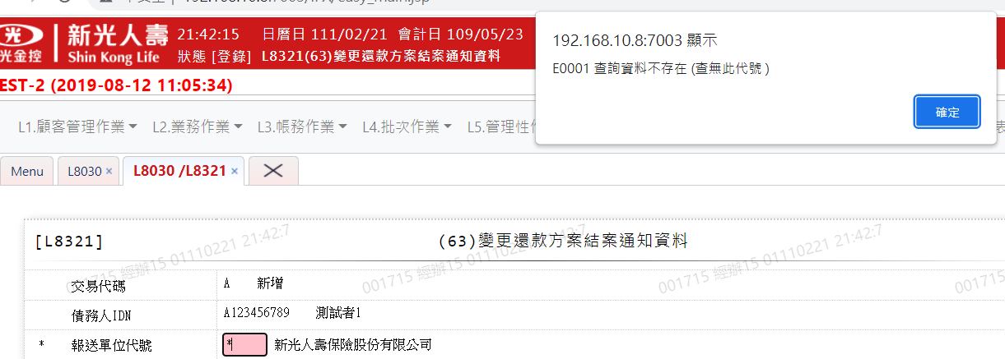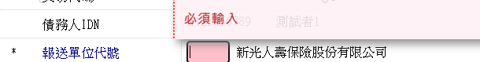
2. 原前置協商申請日





1. 申請變更還款條件日

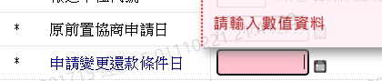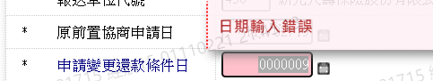

1. 變更還款條件結案日期

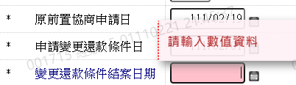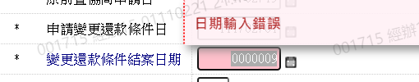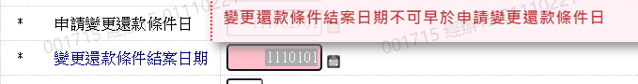

1. 結案原因